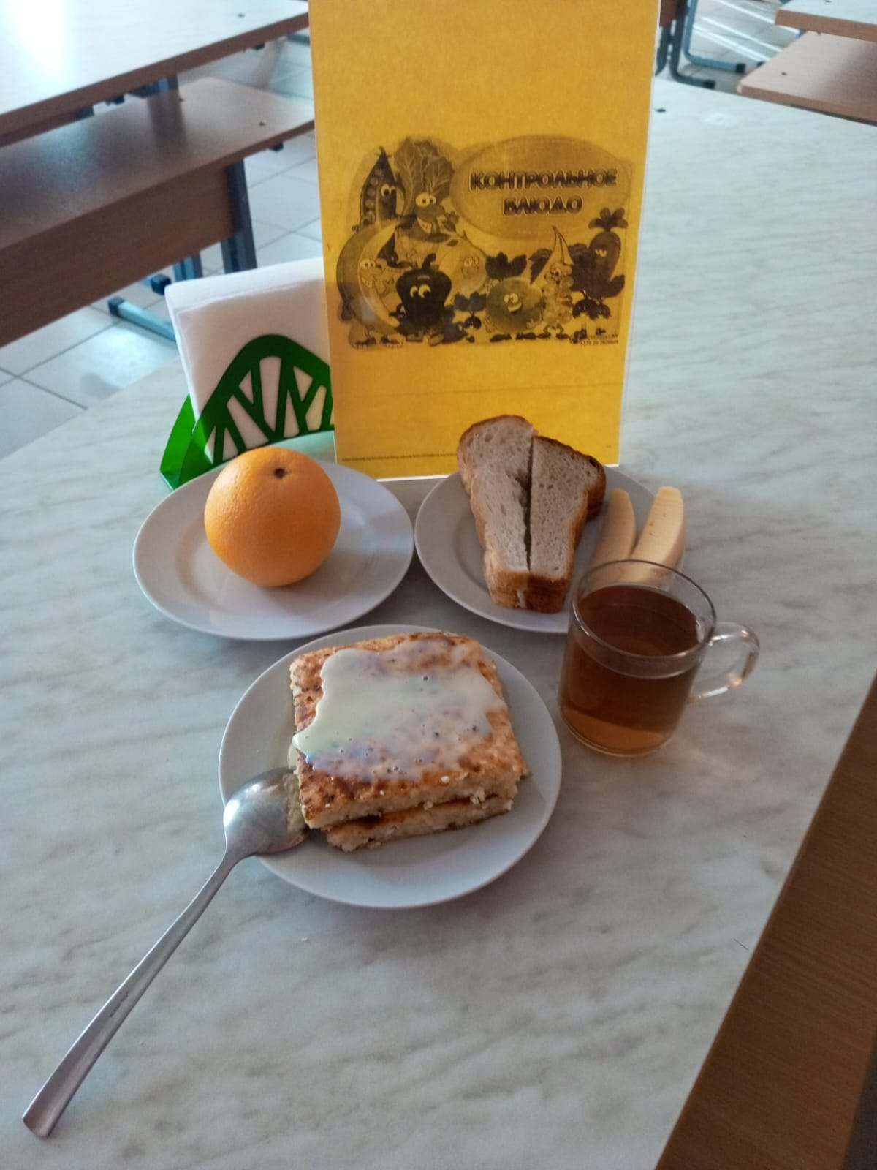

|  |  |  |  |  |  |  |  |  |
| --- | --- | --- | --- | --- | --- | --- | --- | --- |
| Раздел | № рец. | Блюдо | Выход, г | Цена | Калорийность | Белки | Жиры | Углеводы |
| гор.блюдо | 54-7т-для детей с целиакией | Творожно- пшенная запеканка | 200 | 24,21 | 194,2 | 15 | 7 | 17,7 |
|  | 54-1з | Сыр твердых сортов в нарезке | 30 | 16,39 | 107,5 | 7 | 8,9 | 0 |
| гор.напиток | 54-2гн | Чай с сахаром | 200 | 3 | 26,8 | 0,2 | 0 | 6,4 |
| хлеб бел. | пром | пшеничный | 20 | 1,43 | 46,9 | 1,5 | 0,2 | 9,8 |
| фрукты | пром | Мандарин | 100 | 18 | 37,8 | 0,9 | 0,2 | 8,1 |
| хлеб черн. | пром | ржаной | 20 | 1,18 | 34,2 | 1,3 | 0,2 | 6,7 |
|  | пром | молоко сгущенное с сахаром | 30 | 5 | 98,2 | 2,2 | 2,6 | 16,7 |